

《单片机原理与实践》
实验报告书

第三次实验

实验题目：中断实验

姓 名： 潘家航
学 号： 202205240220
指导老师： 禹鑫燚
专业班级： 自动化2304
实验地点： 信息楼B114
实验日期： 2025 年 11 月 11 日

一、实验目的
1、了解STM32F407/GD32F407的内部定时器中断的使用及其相关的API函数；
2、掌握STM32F407/GD32F407的内部定时器中断的使用方法。
二、实验内容
1. 基础实验部分
GPIO按键中断
2. 提高实验部分
定时器中断
三、实验步骤
1、编程实现STM32F407/GD32F407的定时器中断输入，控制LED的亮灭变化。
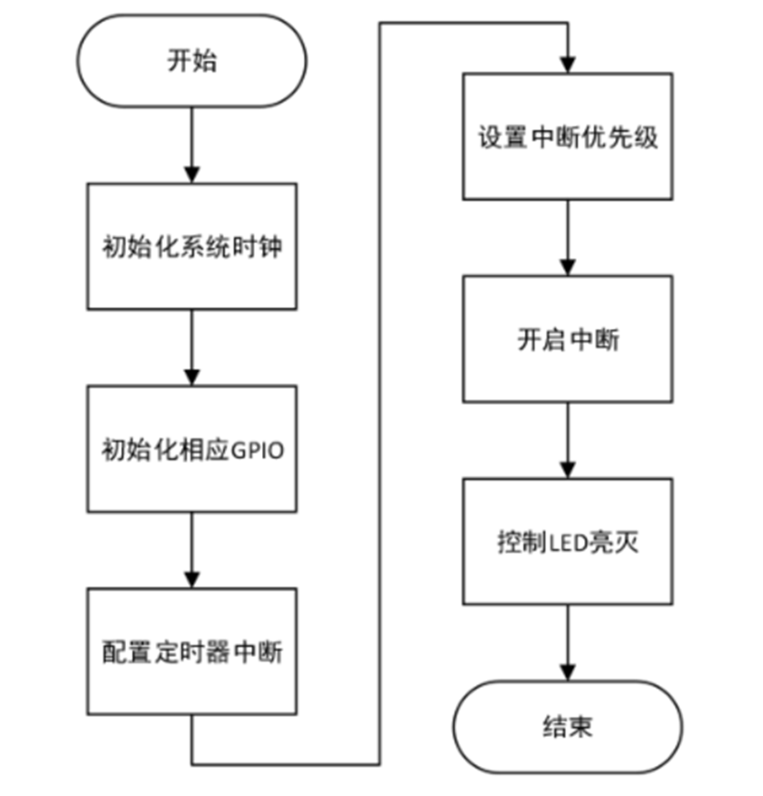
2、尝试修改程序，使用定时器中断实现流水灯效果，流水灯间隔时间1s；
3、使用上一实验中按键中断，控制定时器中断，实现按键控制流水灯开关。2.
四、实验主要功能代码注释、分析和实验结果
1. 基础实验部分
（1）实验主要功能代码注释和分析
/****************************************Copyright (c)***************************************
**-------------------------------------------------------------------------------------------
** Created by: qinyx
** Last modified Date: 2014-02-28
** Last Version: V1.00
** Descriptions: STM32F407嵌入式实验箱
**-------------------------------------------------------------------------------------------*/
//********************************************************************************************/
#include "stm32f4xx.h"
#include "LED.h"
#include "EXIT.h"
#include "delay.h"

unsigned char Int_flag = 0;
unsigned char Int_flag_10=0;
unsigned char i=0;
unsigned char j=0;

int main(void)
{
SysTick_Init(); // 系统滴答定时器初始化

EXTI_Config(); // 配置外部中断0

LEDGpio_Init(); // LED灯IO口初始化

while (1)
{
if (Int_flag == 1)
{
delay_ms(100); // 延时消抖

if (GPIO_ReadOutputDataBit(GPIOA, GPIO_Pin_0) == 0)
{
LED1_ON;
LED2_OFF;
LED3_ON;
for(j=0;j<5;j++)
{delay_ms(200);
LED3_REVERSE;}
}

Int_flag = 0;
}

if (Int_flag_10 == 1)
{
delay_ms(100); // 延时消抖

if (GPIO_ReadOutputDataBit(GPIOA, GPIO_Pin_0) == 0)
{
LED1_OFF;
LED2_ON;
LED3_ON;
delay_ms(200);
for(i=0;i<5;i++)
{delay_ms(200);
LED3_REVERSE;}
}

Int_flag_10 = 0;
}
}
}
（2）实验结果和分析
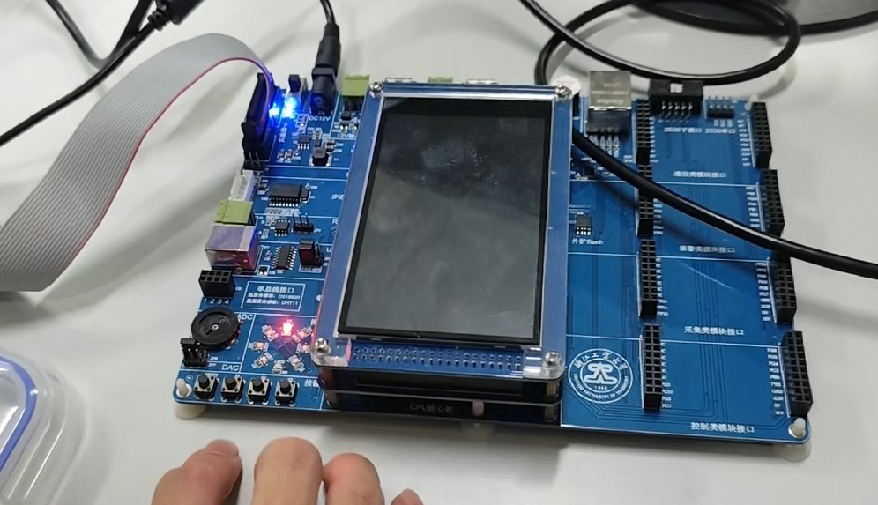
图2 基础实验结果图
2. 提高实验部分
/****************************************Copyright (c)***************************************
**-------------------------------------------------------------------------------------------
** Created by: qinyx
** Last modified Date: 2014-02-28
** Last Version: V1.00
** Descriptions: STM32F407嵌入式实验箱
**-------------------------------------------------------------------------------------------*/
//********************************************************************************************/
#include "stm32f4xx.h"
#include "LED.h"
#include "TIME.h"
#include "KEY.h"
#include "EXIT.h"

int main(void)
{

SysTick_Init(); // 系统滴答定时器初始化

EXTI_Config(); // 配置外部中断

TIM2_Configuration(); // TIM2初始化
// TIM3_PWM_Init(19999, 71);

LEDGpio_Init(); // LED灯IO口初始化

while (1)
{
;
}
}
（2）实验结果和分析
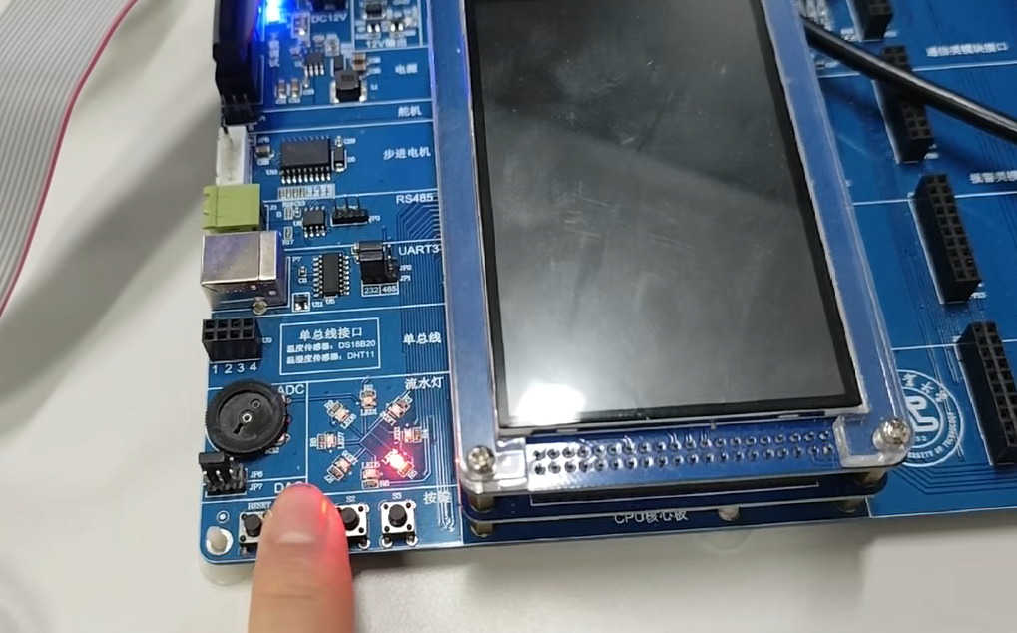
图3 提高实验结果图

五、实验中遇到的问题及其解决方法
六、实验思考与总结
通过这次实验我了解了中断服务的实现以及原理，中断分为内部中断和外部中断，中断服务先进行优先级分组，再通过相应发优先级分组配置优先级，优先级又分为抢占优先级和相应优先级两种，其中抢占优先级的优先度更高，系统会先执行抢占优先级高的中断服务。
附录：实验代码
1. 基础实验部分
/****************************************Copyright (c)***************************************
**-------------------------------------------------------------------------------------------
** Created by: qinyx
** Last modified Date: 2014-02-28
** Last Version: V1.00
** Descriptions: STM32F407嵌入式实验箱
**-------------------------------------------------------------------------------------------*/
//********************************************************************************************/
#include "stm32f4xx.h"
#include "LED.h"
#include "EXIT.h"
#include "delay.h"

unsigned char Int_flag = 0;
unsigned char Int_flag_10=0;
unsigned char i=0;
unsigned char j=0;

int main(void)
{
SysTick_Init(); // 系统滴答定时器初始化

EXTI_Config(); // 配置外部中断0

LEDGpio_Init(); // LED灯IO口初始化

while (1)
{
if (Int_flag == 1)
{
delay_ms(100); // 延时消抖

if (GPIO_ReadOutputDataBit(GPIOA, GPIO_Pin_0) == 0)
{
LED1_ON;
LED2_OFF;
LED3_ON;
for(j=0;j<5;j++)
{delay_ms(200);
LED3_REVERSE;}
}

Int_flag = 0;
}

if (Int_flag_10 == 1)
{
delay_ms(100); // 延时消抖

if (GPIO_ReadOutputDataBit(GPIOA, GPIO_Pin_0) == 0)
{
LED1_OFF;
LED2_ON;
LED3_ON;
delay_ms(200);
for(i=0;i<5;i++)
{delay_ms(200);
LED3_REVERSE;}
}

Int_flag_10 = 0;
}
}
}
2. 提高实验部分
/****************************************Copyright (c)***************************************
**-------------------------------------------------------------------------------------------
** Created by: qinyx
** Last modified Date: 2014-02-28
** Last Version: V1.00
** Descriptions: STM32F407嵌入式实验箱
**-------------------------------------------------------------------------------------------*/
//********************************************************************************************/
#include "stm32f4xx.h"
#include "LED.h"
#include "TIME.h"
#include "KEY.h"
#include "EXIT.h"

int main(void)
{

SysTick_Init(); // 系统滴答定时器初始化

EXTI_Config(); // 配置外部中断

TIM2_Configuration(); // TIM2初始化
// TIM3_PWM_Init(19999, 71);

LEDGpio_Init(); // LED灯IO口初始化

while (1)
{
;
}
}

